«Такие разные детки»
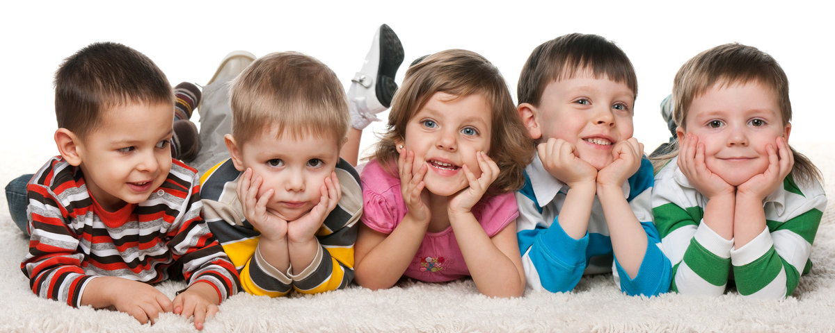
Все малыши требуют к себе индивидуального подхода. Один понимает все с первого раза, другой не слышит вас, даже если вы неоднократно повторили свою просьбу. Кто-то целый день сидит на ковре, увлеченно собирая замок из конструктора, а кто-то и пяти минут не может провести без движения. Такие они — наши дети, очень любимые и очень разные. Но найти общий язык со своим ребенком не так сложно, если знать, к какому поведенческому типу он относится. Условно всех детей можно разделить на пять групп: пассивный, общительный, почемучка, ложный почемучка, подвижный. Расскажем о некоторых педагогических уловках в общении с детьми разных типов поведения.
1. Пассивный — спокоен и молчалив
Пассивный ребенок спокоен, необщителен, боится посторонних и держится в основном только возле самых близких членов семьи. Родителей такое положение может вполне устраивать. Ребенок не клянчит игрушек или сладостей, не предлагает куда-то пойти, что-то сделать, не задает много вопросов — словом, он очень «удобный». Но если вы серьезно озабочены развитием ребенка и его будущим, то следует осознавать, что такое поведение ненормально для дошколенка, и ему, скорее всего, необходима психологическая, педагогическая, а может быть, даже и медицинская помощь. Ему нужно помочь стать более активным и любознательным, более уверенным в себе.
Если ваш ребенок принадлежит к пассивному типу, следует установить рациональный режим игры и отдыха — и то, и другое должно соответствовать энергетическим ресурсам малыша, которых у него явно не достаточно.
Совет психолога: С пассивными детьми надо постоянно разговаривать и задавать им вопросы, заставляя думать и действовать. Учите ребенка делать выбор. Например,рассматривайте витрину магазина или клумбу с цветами и спрашивайте: «Что тебе нравится больше? Почему?»
После любого проявления инициативы — похвала и одобрение самым нежным, участливым тоном. Вы должны показать ребенку, как вы им довольны и как радуетесь вместе с ним проявлениям решительности, смелости, активности в его действиях. Впредь он будет стараться еще сильнее.
Помните, что пассивный ребенок, как правило, физически слаб. Он нуждается не только в поддержке, похвале, но и в помощи с вашей стороны. Излишне не напрягайте его. После любого напряжения, физического или умственного, ему нужны расслабление, отдых, возможно, даже сон. Засыпая, пусть он подержится за вашу руку и вновь ощутит вашу поддержку.
Чем бы ни раздражал вас пассивный малыш, какую бы ошибку или провинность он ни совершил, будьте особенно осторожны с наказаниями. Вы можете одним махом погубить с таким трудом выращенные ростки его уверенности, смелости, чувства собственного достоинства.
2. Общительный — не выносит одиночества
Центральное место в жизни ребенка такого типа занимает общение. Он не может посидеть один ни минуты. Ему нужны совместные игры с детьми и взрослыми, а лучше с теми и другими вместе, нужны прогулки, походы в гости. Однако родители должны быть озабочены тем, каков личностный смысл такого общения.Понаблюдайте за ребенком: если он принадлежит к данному типу, вы легко обнаружите, что отношение к игре, занятиям, любому делу у него безразличное. Такие дети любят возиться, кричать, пищать. Собственно, для них неважно, чем заниматься, лишь бы быть «в куче».
Они любят слушать музыку, детские радио- и телепередачи, но сами что-либо делать ленятся. Обучить их игре на музыкальном инструменте почти невозможно, заставить выучить стихотворение — столь же проблематично. Отличительная особенность детей младшего возраста и подростков общительного типа состоит в том, что они не любят читать.
Совет психолога: Помогите ребенку найти любимое занятие, перепробовав многие. При всей несобранности у него есть дело, которым он может увлечься всерьез. Но это дело придется поискать. Предлагайте самые разные виды деятельности и игры и не обижайтесь, если малыш, поучаствовав в каком-то деле совсем немножко, начинает отвлекаться, искать повод, чтобы заняться чем-то другим, ему вдруг становится скучно и неинтересно все то, что занимало его минуту назад. Не раздражайтесь и не сердитесь на него. К общительному ребенку нужен особый подход, поэтому продолжайте поиски любимого занятия. Вам предстоит открыть таланты вашего ребенка, а они, безусловно, есть.
Наказанием для детей этого типа является изоляция. Поэтому если ребенок провинился и вы полагаете, что это нельзя оставить без внимания, отправьте его в угол — пусть постоит там, успокоится, побудет один и подумает над своим поведением. Положительная реакция наступает быстро. Дальше уже вы выбираете характер команд и стиль управления ребенком. Важно только сразу не переходить от строгости к ласке. Дайте малышу понять и прочувствовать, что он вас все-таки огорчил.
3. Почемучка — хочет все знать
Важное место в жизни почемучки занимает познавательный интерес.Главный их вопрос: «Что это такое?»Главная просьба: «Почитай, расскажи». Отказывать нельзя. Ребенок очень быстро развивается, когда у взрослых хватает терпения отвечать на самые разнообразные, подчас повторяющиеся вопросы.
Дети этого типа любят занятия всех видов, хотя успеваемость и последующая оценка не вызывают у них особого интереса — ко всякого рода оценкам они в принципе безразличны. В перспективе это люди творческого труда. Но существует серьезная опасность, которая заключается в развитии эгоизма, себялюбия и в итоге — черствости. Поэтому начинайте работать над формированием нравственных качеств ребенка с самого раннего детства.
Воспитывая ребенка почемучку, родители нередко допускают грубую педагогическую ошибку. Они любят «демонстрировать» своего ребенка и делают это довольно часто на вечеринках в компаниях взрослых, в присутствии коллег, сослуживцев. А ребенок очень быстро «схватывает» ситуацию, подстраивается под нее, хочет извлечь из нее определенную выгоду (что ему, как правило, и удается). Все это отрицательно сказывается на его дальнейшем развитии. Действительные таланты уступают место мнимым.
Совет психолога: Детские вопросы не должны оставаться без ответа.При этом не стесняйтесь сказать: «Я не знаю», но никогда не прибегайте к фальши, придумывая ложные ответы. Пообещайте попробовать найти нужную информацию в литературе, с помощью специалистов и т. д., и непременно выполните это обещание.
Акцент в воспитании должен быть сделан на нравственном развитии личности. Рассуждения о чести, достоинстве, доброте, справедливости должны присутствовать во всех ваших беседах с ребенком. Особое внимание следует обратить на правила этикета.
Главным наказанием, приемлемым по отношению к почемучке без ущерба для его естественного развития, может быть временное охлаждение чувств со стороны взрослых.Можно в сердцах сказать: «Ты очень огорчил меня сегодня» или «Мне было очень стыдно за тебя».Допустимо и другое: на какое-то время прекратить общение с ребенком, даже бытовые разговоры. Покажите ему, что вы действительно рассержены.
4. Не настоящий почемучка
Ложный почемучка по внешним проявлениям похож на ребенка третьего типа, но личностный функциональный смысл деятельности у таких детей иной. Они тоже склонны к познавательной деятельности,но для них определяющим является отношение взрослого: отца, матери, воспитателя, учителя, дедушки и бабушки. Для них важны не столько сама деятельность и ее результат, сколько оценка этого результата взрослыми.
Ребенок этого типа делает что-либо, потому что уверен — так нужно, потому что вы сказали, что это нужно.
Чтобы установить, какому психологическому типу, третьему или четвертому, соответствует ваш ребенок,задайте ему следующий вопрос: «Что тебе больше нравится, яблоко или груша?» Ребенок третьего типа сделает выбор, немного поразмыслив или очень быстро, не раздумывая,а ложный почемучка ответит: «А тебе?» Если вы реально предложите малышу яблоко или грушу, он протянет обе руки.
Таким образом, если иметь в виду развитие личности в целом, то родители должны быть обеспокоены слишком большой озабоченностью ребенка признанием окружающими. «А что скажут люди?» — вот что будет означать это в будущем.
Совет психолога: Сочетайте похвалу с замечанием. Предположим, ребенок показывает вам свой рисунок. Он действительно хорош, и вы искренни в своей похвале, но творческая деятельность всегда позволяет что-то подсказать. Это будет субъективное замечание, и автором оно может быть проигнорировано, но сделать его все-таки нужно. Старайтесь вызвать инициативу, учите ребенка делать самостоятельный выбор.
5. Подвижный — не сидит на месте
Эти дети обожают подвижные игры. Они прыгают и бегают целый день до полного изнеможения, больше ни на что не остается ни времени, ни сил. Создается впечатление, что малышу нравится только гулять. В силу повышенной реактивности и возбудимости этим детям трудно запоминать, у них плохо с вниманием и дисциплиной. Особенно тяжело даются им первые месяцы пребывания в школе.
Совет психолога: Любую прогулку ребенок должен заслужить.Каждый день вы должны давать ему следующую установку: вначале сделай, потом пойдешь гулять. Причем качество выполненного задания следует проверить со всей тщательностью.

